

Objednatel:

Dodavatel:

TBS Světlá nad Sázavou, p. o.

AUTO DITO spol. s r. o.

Rozkoš 749

582 91 Světlá nad Sázavou

IČ: 00042234

DIČ: CZ00042234

Jihlavská 436
580 01 Havlíčkův Brod

IČO: 25921568
DIČ: CZ25921568

Světlá nad Sázavou 9. 5. 2023

Objednávka dle OZ §1744

Číslo objednávky: 2023/0038

Objednáváme u Vás automatickou zouvačku s pomocným ramenem GALTA TL/A 1224-1426 HELPER.
Platba za objednávky proběhne na fakturu.

S pozdravem

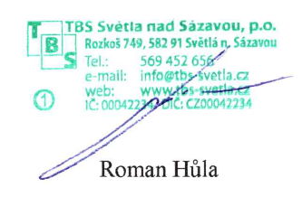

Roman Hůla

